Форма «Разовая заявка»

### Тест 26.1.1. Открыть форму «Заявки»

|  |  |
| --- | --- |
| **Дата** | **Внесение изменений. Примечание.** |
| Середина июня | Создание теста |
| 18.07.18 | Тест переделан в связи с необходимостью реализовать в Разовой заявке поля и функционал согласованные с заказчиком. |
| 31.07.18 | Убрано поле многократной выдачи пропуска |

|  |  |
| --- | --- |
| **Дата** | **Прохождение** |
|  |  |

**Цель** — открыть форму «Заявки».

**Последовательность действий:**

* Убедиться, что запущен и настроен сервер приложения СУП;
* Авторизироваться в системе;
* Нажать кнопку «Заявки».

**Результат:**

* должна открыться форма «Заявки» по паттерну Синглтон. Т.е.Ю, если мы снова откроем заявку, то откроется эта же (см. как реализована форма «Посетители»)
* кнопки «Принять», «Отмена» должны быть неактивными;
* открытая вкладка «Разовые заявки»;
* контролы внутри «Разовые заявки» должны быть недоступными для редактирования;
* кнопки «Добавить», «Редактировать», «Удалить» должны быть скрыты.

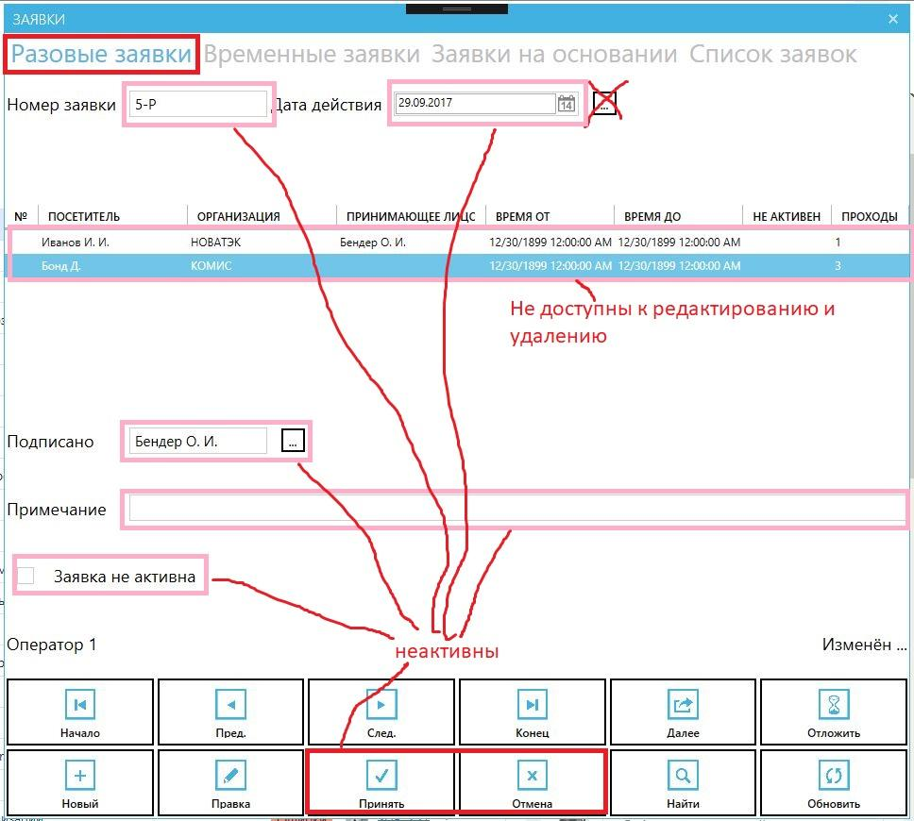

**Изменение от 18.07.18**

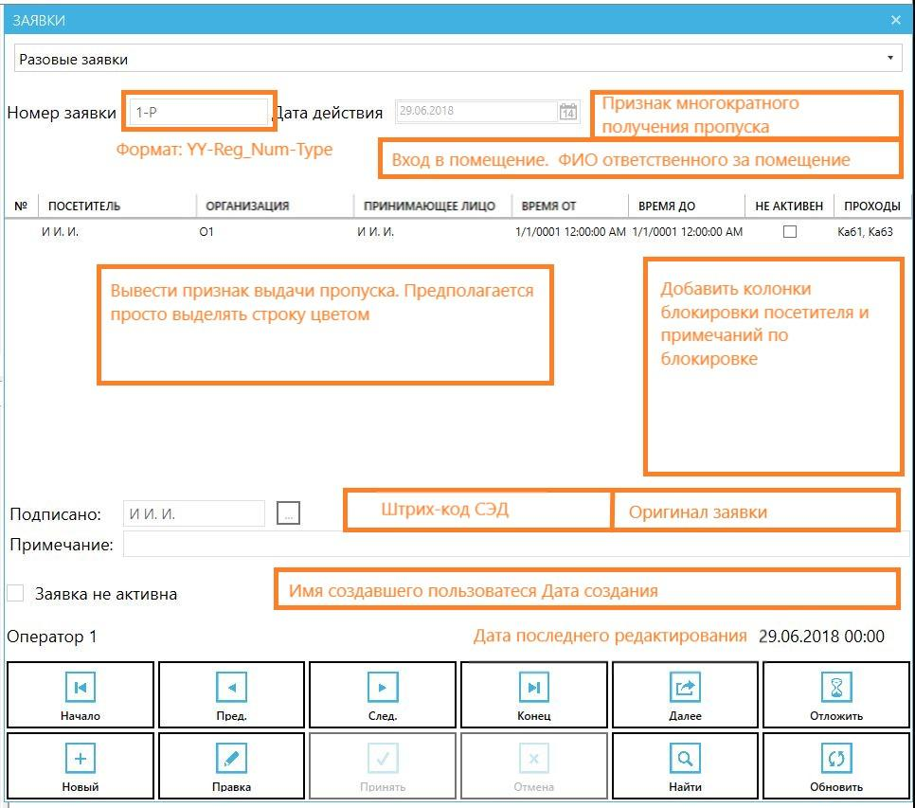

**Изменение от 31.07.18**

Убрать признак многократного получения пропуска.

Убрать вход в помещение и ФИО ответственного за помещение.

### Тест 26.1.2. Добавление разовой заявки.

|  |  |
| --- | --- |
| **Дата** | **Внесение изменений. Примечание.** |
| 26.06.18 | Изменить тест после того, как будет изменение по тесту 26.1.1 |

|  |  |
| --- | --- |
| **Дата** | **Прохождение** |
| 26.06.18 | Пройден |

**Цель — открыть заявку на добавление.**

**Последовательность действий:**

* открыть форму «Заявки» (Тест 26.1.1.);
* войти на вкладку «Разовые заявки»;
* нажать кнопку «Новый»;

**Результат:**

* Все вкладки должны стать неактивными, кроме вкладки «Разовые заявки»;
* Кнопки снизу должны стать неактивными, кроме кнопок «Принять», «Отмена»;
* Дата действия должна быть сегодняшним числом;
* Кнопки «Добавить», «Редактировать», «Удалить» должны быть переведены на общий стандарт кнопок;
* Троеточие рядом с дата действия должно быть убрано;
* На месте «Изменён» должно стоять нередактируемое поле с текущими датой и временем;
* Поле «Номер заявки» должно быть неактивно, в нём должна быть переменная вида число-Р (например, 187-Р), где число равно самое максимальное число из чисел Order.Number коллекции OrdersSet класса BidsViewModel;
* Контролы должны размещаться более компактно для малых мониторов и большего места под список.

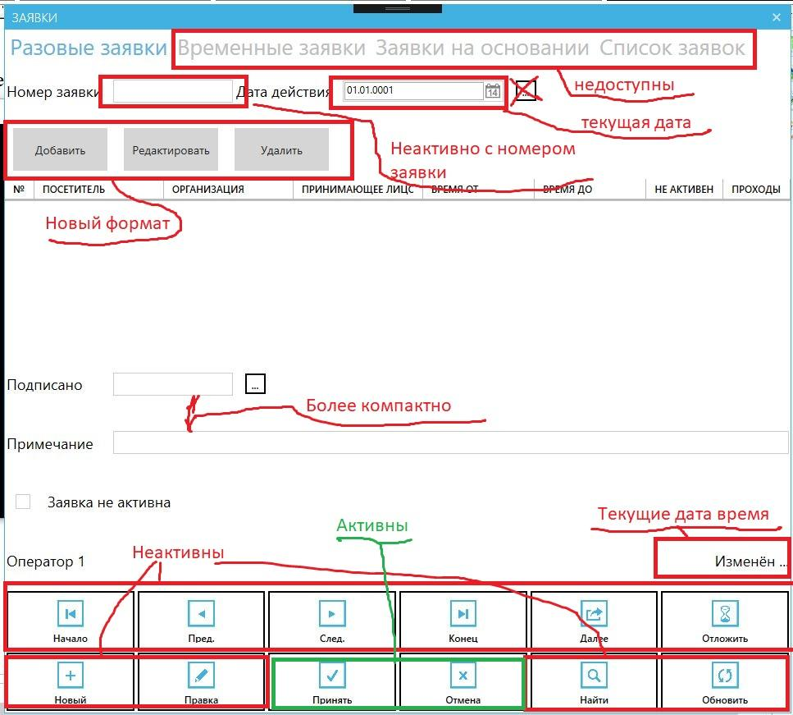

|  |  |
| --- | --- |
|  |  |
|  |  |

### Тест 26.1.3. Закрытие новой разовой заявки по кнопке отмена.

**Цель — закрытие заявки на добавление по кнопке отмена.**

**Последовательность действий:**

* открыть форму «Заявки», затем добавить новую разовую заявку (Тест 26.2.1.);
* перейти на вторую заявку с помощью кнопки «След.»
* нажать кнопку «Отмена»

**Результат:**

* Состояние должно вернуться в исходное до добавления разовой заявки, т. е., на вторую заявку.